IK 211
Стойка для хранения дисков, 9 мест
(инструкция по сборке)
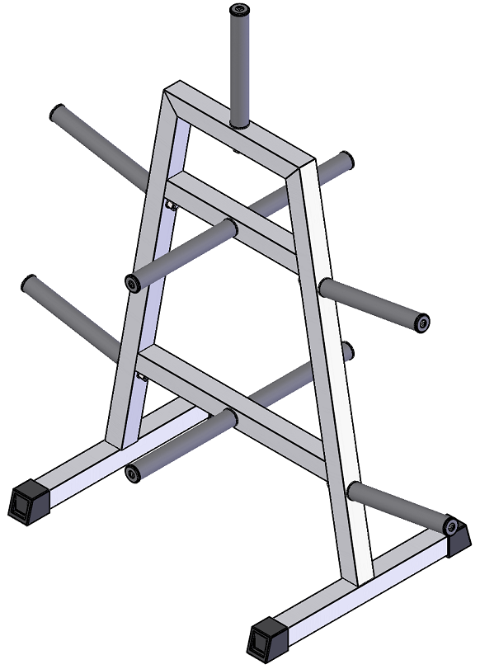

Комплект поставки

 | Рама стойки | 1 шт.
 | Накопитель двойной | 2 шт.
 | Накопитель одинарный | 5 шт.
 | Винт М10x30 DIN 912 оц. | 2 шт.
 | Гайка М16 DIN 934 оц. | 5 шт.
 | Шайба D16 DIN 9021 оц. | 5 шт.

- При помощи винтов М10x30 (4) присоедините накопители двойные (2) к раме стойки (1).
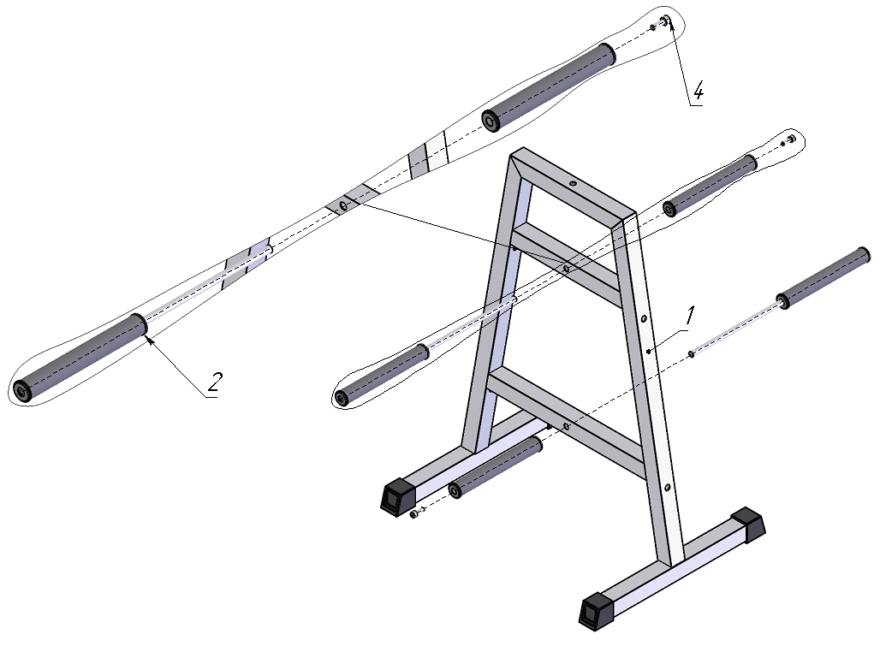
Рис.1
- При помощи комплекта крепежа: гайка М16 (5); шайба D16 (6) прикрепите накопитель одинарный (3) к раме стойки (1).
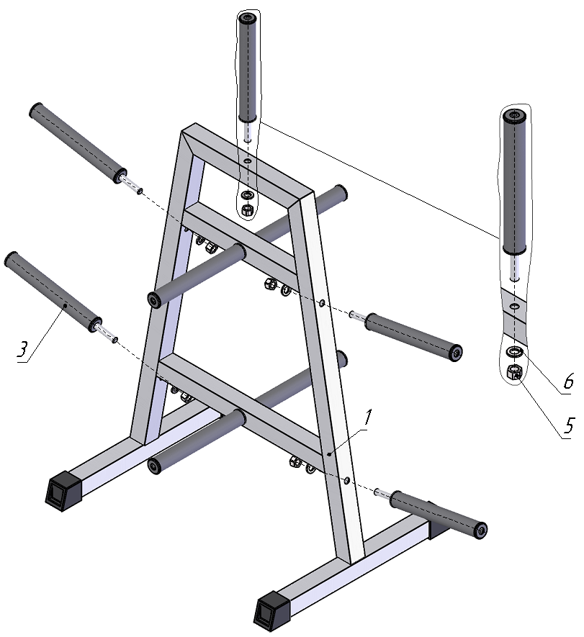
Рис.2

